五十七年前的一篇报道
前些时候，我在整理刊有我拙作的书报杂志时，偶然发现在一张1958年4月24日新华日报第五版的右下角载有我写的报道金陵中学（当时为南京市第十中学）春季运动会的文章。版面很小只有豆腐块大。看到这篇报道，心潮澎湃，五十七年前当时我是高一（1）班的学生，4月19、20日两天运动会的盛况还历历在目：运动会是在南操场举行的，主席台设在钟楼下面。当时金陵中学的运动场地和设施在全省乃至全国恐怕是一流的。南运动场是一个标准q型田径场，附有200米直线跑道，这在别的中学是看不到的。运动会期间田径场四周坐满了人，各个班都在为自己班级运动员呐喊助威。我清晰记得，运动会期间天气很好，春光明媚，学校披上了节日盛装，校园里彩旗飘扬，欢声笑语，歌声嘹亮，洋溢着青春的活力。运动场上，欢呼声、加油声此起彼伏，当一项新纪录产生时，全场欢声雷动，锣鼓喧天，每个人都处在兴奋之中。4月20日运动会闭幕时，我被深深感染了，激动地写了一篇报道，寄给了新华日报。没想到在24日报纸上就见到了这篇报道。这篇报道虽然很短，但标题很醒目：既有肩题：南京十中春季运动会成绩辉煌；又有主题：朱在敏等破三项全国纪录；还有副标题：一百一十人次达国家运动员标准。好在文章不长，全文照录，以飨读者。
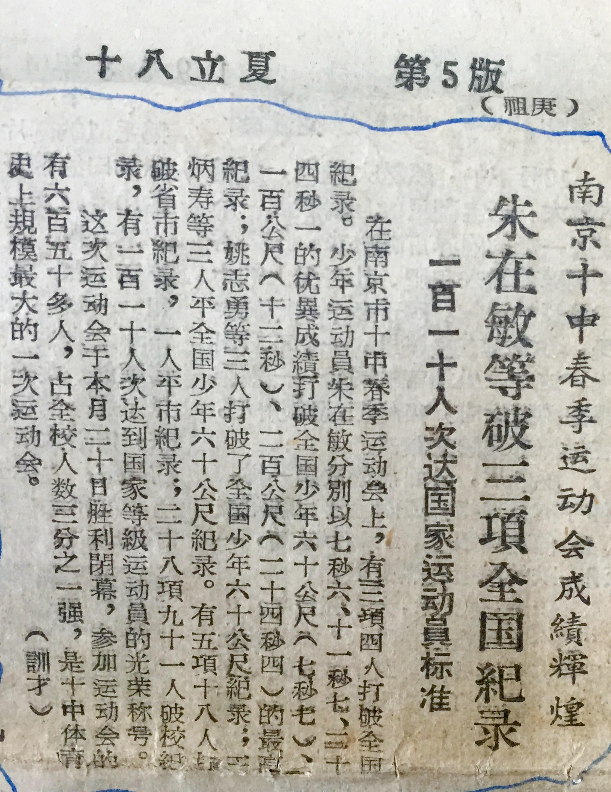
南京十中春季运动会成绩辉煌
朱在敏等破三项全国纪录
一百一十人次达国家运动员标准
在南京市十中春季运动会上，有三项四人打破全国记录。少年运动员朱在敏分别以七秒六、十一秒七、二十四秒一的优异成绩打破全国少年六十公尺（七秒七）、一百公尺（十二秒）、二百公尺（二十四秒四）的最高纪录；姚志勇等三人打破了全国少年六十公尺纪录。有五项十八人打破省市纪录，一人平市纪录；二十八项九十一人破校记录，有一百一十人次达到国家等级运动员的光荣称号。
这次运动会于本月二十日胜利闭幕，参加运动会的有六百五十多人，占全校人数三分之一强，是十中体育史上规模最大的一次运动会。（训才）
写到这里，我非常想念六十年前活跃在体育场上的朱在敏、姚志勇、王炳寿以及为母校创造过辉煌成绩的校友们，你们在哪里？你们都好吗？如果我们能再欢聚一堂，那该是多么幸福的时刻，我想我的这篇文章和那篇见诸六十年前新华日报的报道，将会勾起你们青春时代的无限美好回忆，焕发出青春的活力，尽享振兴中华、追逐中国梦的甜蜜！
华训才（1960届校友）

